Horta Bio… em casa
Ficha de Registo
Identificação da planta escolhida
Nome comum da espécie:  abóbora | Nome científico:  cucurbita
Quando colocaste a semente na terra?
Atenção: as sementes sem água não germinam! A germinação inicia-se por uma intensa absorção de água.
Data: 19-04-2020

Quantos dias passaram até ao aparecimento da plântula?
Regista este momento com uma fotografia!
Não te esqueças: A planta “recém-nascida”, precisa de luz para realizar a fotossíntese, é desta forma que produz o seu próprio alimento.

Resposta:
9 dias

Registo semanal do desenvolvimento da planta:
Gostaríamos que registasses, se possível, semanalmente, o desenvolvimento da tua planta. Se não se notarem modificações significativas, não necessitas de anotar.

O que podes e deves registar?
Quanto cresceu? Cerca de 70 cm.
Quantas folhas novas? 6 folhas.
Apareceram ramificações? Sim 2
Apareceu uma florescência, quando? Ainda não.
A planta frutificou? Ainda não.
A planta ficou com as folhas amareladas? Não.
Murchou? Não.
Tem parasitas? Não.

Atenção:
Envia para o teu professor, com esta tabela, um conjunto de fotografias que exibam a evolução do crescimento da planta (4 a 8 fotografias).

Semana 1:
Colocar foto 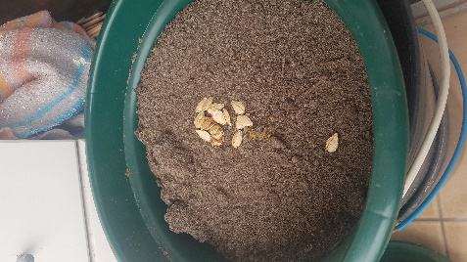

Semana 2 :
Colocar foto 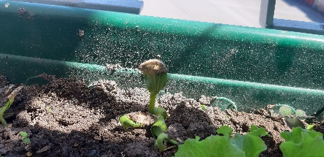

Semana 4 :
Colocar foto 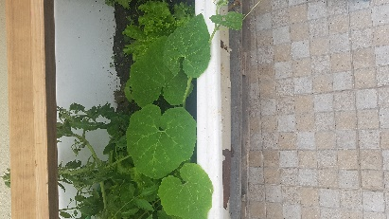

Semana 4:
Colocar foto 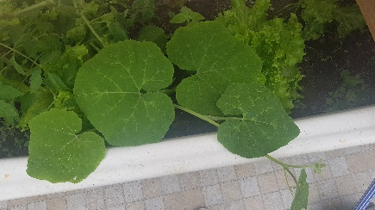

Por fim…
Descreve-nos como foi feita a sementeira:

Fez-se uma pequena cova na terra, colocou-se a semente de abóbora, tapou-se com terra, pôs-se água e colocou-se ao sol.

Como foi realizada a manutenção da tua planta?

Regar e mondar as ervas daninhas.

Que materiais utilizaste?

Terra, estrume, água, semente, sacho.

